29/12/2017

MOTARD Bastien, DUTRIAUX Benjamin

Rapport : Distanciel Roméo

Problèmes de traversée de rivière

**I - Introduction :**

Ce projet a pour objectif de modéliser des problèmes de traversées de rivières avec le logiciel Roméo. Il nous permet de créer des réseaux de pétri plus complexes qu’on ne puisse le faire sur feuille et de nous former à l’utilisation de Roméo. Avant ces objectifs nous avons effectué le tutoriel afin d’en apprendre plus sur le logiciel que nous allions utiliser. Même si il fut réalisé sans réelles difficultés, nous avons volontairement pris le temps de comprendre comment réaliser les fonctions de vérifications.

Durant ce rapport nous détaillerons notre approche et nos résultats quant aux deux exercices proposés. Puis nous vous présenterons le problème que nous avons choisi de modéliser, comment nous avons procédé ainsi que les résultats obtenus.

**II - Chou - Chèvre - Loup**

Nous devons, pour ce premier exercice, modéliser l’énigme basique de la traversée de rivière.

Nous avons décidé de représenter les différentes positions que peuvent avoir les principaux protagonistes par des places. Ainsi pour la rive de départ nous trouvons les places “fermier_depart”, “chou depart”, “chevre_depart” et “loup_depart” de même pour la rive d’arrivée. Nous avons ensuite réfléchis aux transitions élémentaires dans les deux sens : “arrivée ->départ” et “départ ->arrivée”. Nous avons ajouté un retour à vide pour permettre d’aller de l’arrivée au départ en ne déplaçant que le fermier.

Nous avions donc ceci sans la temporalisation :

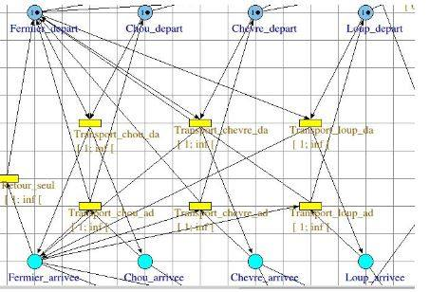

Nous avons ensuite ajouté une place signifiant l’échec et avons créés les transitions y menant, comme “manger_chou”, à chacune des rives. Mais lors des vérifications pas à pas, ces cas d’erreurs ne se produisaient jamais puisque rien ne rendaient ces cas prioritaires. Les transitions menant à la place d’échec ont donc été temporisée en [0,0] et les transitions moins prioritaires en [1,inf]. Pour nous assurer de la justesse de notre solution nous avons testé des solutions pas à pas ainsi que la formule proposée en vérification.

***Réseau de pétri :***

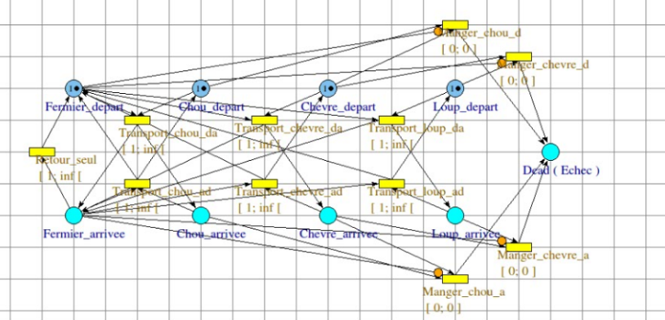

***Propriété à vérifier :***

EF[0,inf](M(Chou_arrivee)>0 and M(Chevre_arrivee)>0 and M(Loup_arrivee)>0)

***Solution proposée par Roméo :***

**Allée** : Chèvre

**Retour** : Retour seul

**Allée** : Loup

**Retour** : Chèvre

**Allée** : Chou

**Retour** : Retour seul

**Allée** : Chèvre

**III - Chou - Chèvre - Loup - Bâton - Feu**

Dans ce second problème, le bateau du fermier possède une place de plus mais deux nouveaux acteurs entre en jeu. Nous sommes donc naturellement repartis de notre première solution. A celle-ci nous avons ajouté les places du bâton et du feu et leur transition avec le fermier s’ils sont seuls dans le bateau. Nous avons aussi ajouté les cas d’erreurs.

Nous avons ensuite placées une à une les différentes transitions qui déplace le fermier et deux éléments. Cette étape fut complexe puisque le modèle devenait difficile à lire et que nous ne trouvions pas de présentation plus convenable. Pour ne pas faire d’erreur, après chaque transition, nous faisions une simulation de la transition afin de vérifier qu’elle se comportait comme prévue et nous la mettions d’une couleur différente. Ces vérifications nous ont permis, lors du test du modèle, de ne pas avoir d’erreurs dans la formule. Pour rendre le problème plus juste, nous avons ajouté des transitions composées du fermier et de deux éléments qui vont dans le sens “arrivée->départ”. Bien que dans ce problème ces déplacements ne sont pas logiques, ils sont possibles et ont donc été ajoutés.

***Réseau de pétri :***

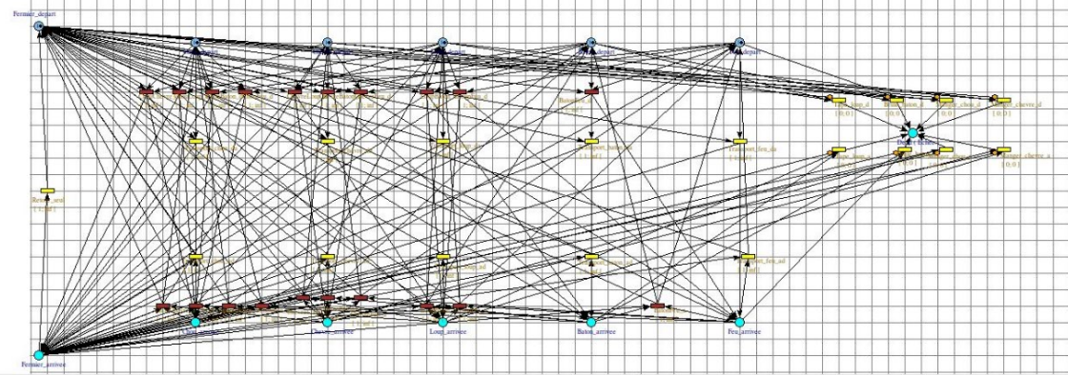

***Propriété de fin :***

EF[0,inf](M(Chou_arrivee)>0 and M(Chevre_arrivee)>0 and M(Loup_arrivee)>0 and M(Feu_arrivee)>0 and M(Baton_arrivee)>0)

***Solution proposée par Roméo :***

**Allée** : Chèvre Bâton

**Retour** : Bâton

**Allée** : Bâton Feu

**Retour** : Chèvre Bâton

**Allée** : Chou Loup

**Retour** : Retour seul

**Allée** : Chèvre Bâton

**IV - Problème de passage de rivière père, fils, mère, filles, policier, prisonnier**

Le problème est similaire aux problèmes précédents, on souhaite atteindre la seconde rive d’une rivière. Dans cette version, nous devons faire passer un père, ses deux fils, une mère, ses deux filles, un policier et son prisonnier.

Les règles sont les suivantes :

* Deux personnes maximum dans la barque
* Seuls le père, la mère et le policier peuvent manœuvrer la barque
* Le prisonnier ne peut pas rester seul avec un membre de la famille sans le policier
* Le père ne peut pas rester seul avec une de ses filles sans la mère
* La mère ne peut pas rester seule avec un de ses fils sans le père

Nous avons commencé par créer une place d’arrivée et de départ pour chaque individu différent (une seule place pour les filles et fils), puis avons créé toutes les transitions possibles. Dans cette version du problème, il y a plus de cas spécifiques, comme le fait que les seules personnes pouvant manœuvrer la barque sont le père, la mère et le policier. Il fallait donc faire attention à ne pas créer toutes les transitions.

Ensuite, nous avons créé des transitions se déclenchant immédiatement pour créer les cas où le problème est en échec.

A ce moment-là, nous pensions avoir fini mais contrairement aux problèmes précédents ou la ressource du bateau n’était pas obligatoire car le fermier et le bateau étaient indissociables, ici ce n’était pas le cas, et il fallait ajouter une place bateau.

***Réseau de pétri :***

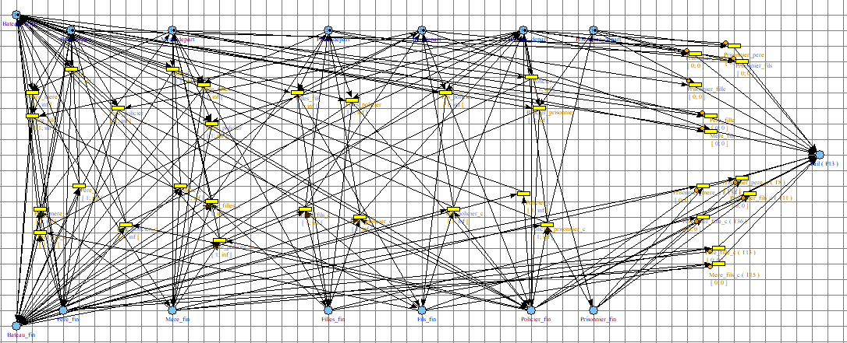

***Propriété de fin :***

EF[0,inf](M(Pere_fin)>0 and M(Mere_fin)>0 and M(Filles_fin)>1 and M(Fils_fin)>1 and M(Policier_fin)>0 and M(Prisonnier_fin)>0)

***Solution proposée par Roméo :***

**Allée** : Policier prisonnier

**Retour** : Policier

**Allée** : Fils policier

**Retour** : Policier prisonnier

**Allée** : Père fils

**Retour** : Père

**Allée** : Père mère

**Retour** : Mère

**Allée** : Policier prisonnier

**Retour** : Père

**Allée** : Père mère

**Retour** : Mère

**Allée** : Mère fille

**Retour** : Policier prisonnier

**Allée** : Fille policier

**Retour** : Policier

**Allée** : Policier prisonnier

**V - Conclusion :**

Roméo permet de modéliser des problèmes afin d’en trouver la meilleure solution, nous avons pu le voir dans les exemples que nous avons modélisés, une fois le modèle créé, il n’y a plus rien à faire. La difficulté vient de la création des modèles, à mesure que ceux-ci deviennent de plus en plus complexes, trouver les erreurs devient difficile, il faut donc être rigoureux dans leur création.

De plus, les réseaux de pétri deviennent très vite illisibles, même pour des systèmes relativement simples comme ceux vus ici, on passe plus de temps à créer et nommer les places et les transitions qu’à réfléchir à la modélisation du problème.

Cependant, avec un peu de patience et de rigueur, Roméo est un excellent outil pour effectuer des simulations à partir d’un modèle.